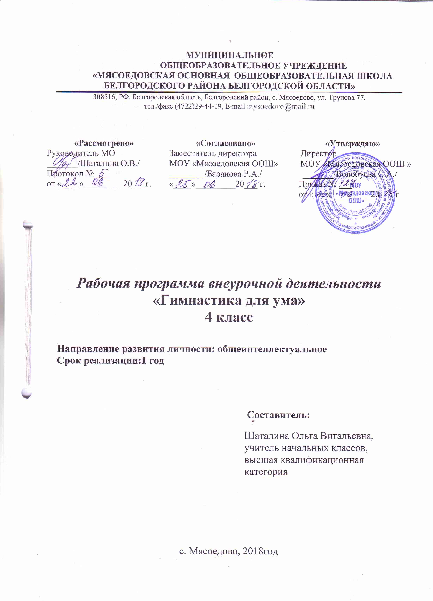

№п/п | Структура программы | Страницы
1 | Пояснительная записка | 2-3
2 | Планируемые результаты и способы их проверки | 3-6
3 | Содержание программы внеурочной деятельности | 6-9
4 | Тематическое планирование с указание количества часов, отводимых на освоение каждой темы | 9-10

1.Пояснительная записка
Рабочая программа «Гимнастика для ума» по внеурочной деятельности общеинтеллектуального направления разработана на основе авторской программы факультатив «Гимнастика для ума» / И.Ю.Кирилова. - Белгород: Константа, 2014. - 24 с.
Объектом изучения факультативного курса является язык и речь.
Цель курса: развитие у младших школьников способности к анализу языковых понятий с выделением существенных и несущественных признаков; к осуществлению генерализации и выведению общности для целого ряда или класса единичных объектов на основе выделения сущностной связи.
Содержание факультативного курса основано на авторской книге Любови Кузьминой-Завьяловой «Мозговёртки».
В содержание курса включены сведения из фонетики, графики, орфоэпии, лексикологии, морфемики, словообразования, грамматики.
Содержание факультатива строится на основе деятельностного подхода. Каждое занятие предусматривает использование игровой и практической деятельности. Предполагается активное освоение курса в разнообразной индивидуальной и групповой работе (учебные, познавательные, исследовательские задания, ролевые и дидактические игры, работа над проектами, экскурсии).
Материал факультативного курса «Гимнастика для ума» представлен таким образом, что учащиеся вначале знакомятся с каким-либо языковым понятием, а затем на протяжении всех последующих занятий закрепляют изученный материал.
Факультативный курс «Гимнастика для ума» позволяет также организовать с учащимися проектную деятельность. Например, создать электронную книгу «Омонимы» или альбом «Разлибуки в рисунках» и др.

Общая характеристика факультатива
«Гимнастика для ума» — внеурочный курс для младших школьников, в содержании которого представлено орфоэпическое, лексическое, грамматическое многообразие мира слов. В ходе освоения курса развиваются языковая интуиция и художественно-образное мышление младших школьников.

Место факультатива в учебном плане.
Изучение факультатива осуществляется в объёме 33 часа в год (1 час в неделю).
Программа факультатива дополняет и расширяет содержание отдельных тем предметной области «Филология».

Ценностные ориентиры содержания.
Важными ориентирами содержания данного факультативного курса являются:
• развитие языковой интуиции и ориентирование в пространстве
языка и речи;
• развитие представлений о различных методах познания языка
(исследовательская деятельность; проект как метод познания; научные
методы наблюдения, анализа и т. п.);
- формирование элементарных умений, связанных с выполнением учебного лингвистического исследования;
- развитие устойчивого познавательного интереса к русскому языку.

2. Планируемые результаты и способы их проверки

Личностные, метапредметные и предметные результаты усвоения программы факультативного курса.
Планируемые личностные результаты

1. Самоопределение:
готовность и способность обучающихся к саморазвитию;
внутренняя позиция школьника на основе положительного отношения к школе;
мотивированное участие в интеллектуальных конкурсах и проектах различных уровней.
2. Смыслообразование:
целостный, социально ориентированный взгляд на мир в единстве и разнообразии природы, народов, культур и религий;
эмпатия как понимание чувств других людей и сопереживание им.
3. Нравственно-этическая ориентация:
уважительное отношение к иному мнению, истории и культуре других народов;
навыки сотрудничества в разных ситуациях, умение не создавать конфликты и находить выходы из спорных ситуаций
Планируемые метапредметные результаты

Регулятивные универсальные учебные действия:
1. Целеполагание:
формулировать и удерживать учебную задачу;
преобразовывать практическую задачу в познавательную;
ставить новые учебные задачи в сотрудничестве с учителем.
2. Планирование:
выбирать действия в соответствии с поставленной задачей и условиями её реализации;
определять последовательность промежуточных целей и соответствующих им действий с учётом конечного результата;
- составлять план и последовательность действий.
3. Осуществление учебных действий:
- выполнять учебные действия в материализованной, гипермедийной, громкоречевой и умственной формах;
- использовать речь для регуляции своего действия.
4. Прогнозирование:
- предвидеть возможности получения конкретного результата при
решении задачи.
5. Контроль и самоконтроль:
сличать способ действия и его результат с заданным эталоном;
осуществлять итоговый и пошаговый контроль по результату;
- осуществлять прогнозирующий контроль по результату и по способу действия.
6. Коррекция:
- вносить необходимые коррективы в действие после его завершения на основе его оценки и учёта сделанных ошибок;
7. Оценка :

- адекватно воспринимать предложения учителей, товарищей, родителей и других людей по исправлению допущенных ошибок.
устанавливать соответствие полученного результата поставленной цели;
соотносить правильность выбора, планирования, выполнения и результата действия с требованиями конкретной задачи.
8. Саморегуляция:
- концентрация воли для преодоления интеллектуальных затруднений;
- стабилизация эмоционального состояния для решения различных задач.

Познавательные универсальные учебные действия
1. Общеучебные:
самостоятельно выделять и формулировать познавательную цель;
ориентироваться в разнообразии способов решения задач;
выбирать наиболее эффективные способы решения задач;
контролировать и оценивать процесс и результат деятельности;

самостоятельно создавать алгоритмы деятельности при решении проблем различного характера;
осознанно и произвольно строить сообщения в устной и письменной форме, в том числе творческого и исследовательского характера;

осуществлять смысловое чтение;
выбирать вид чтения в зависимости от цели.
2. Знаково-символические:
- использовать знаково-символические средства, в том числе модели и схемы для решения задач;
- моделировать, т.е. выделять и обобщённо фиксировать существенные признаки объектов с целью решения конкретных задач.
3. Информационные:
- осуществлять поиск и выделение необходимой информации из различных источников в разных формах (текст, рисунок, таблица, диаграмма, схема).
4. Логические:
- подведение под понятие на основе распознавания объектов, выделения существенных признаков:
подведение под правило:
анализ, синтез, сравнение, сериация;
классификация по заданным критериям, установление аналогий;
установление причинно-следственных связей;
построение рассуждения, обобщения;
- использование базовых предметных и метапредметных понятий для характеристики объектов окружающего мира.
Коммуникативные универсальные учебные действия
1. Инициативное сотрудничество:
- проявлять активность во взаимодействии для решения коммуникативных и познавательных задач.
2. Планирование учебного сотрудничества:
- задавать вопросы, необходимые для организации собственной деятельности и сотрудничества с партнёром;
- определять цели, функции участников, способы взаимодействия;
договариваться о распределении функций и ролей в совместной деятельности.
3. Взаимодействие:
- формулировать собственное мнение и позицию, задавать вопросы;
строить понятные для партнёра высказывания;
строить монологичное высказывание;
вести устный и письменный диалог в соответствии с грамматическими и синтаксическими нормами родного языка, слушать собеседника.
4. Управление коммуникацией:
Аргументировать свою позицию и координировать её с позициями партнёров в сотрудничестве при выработке общего решения в совместной деятельности;
прогнозировать возникновение конфликтов при наличии разных точек зрения;
разрешать конфликты на основе учёта интересов и позиций всех участников;
координировать и принимать различные позиции во взаимодействии.
Итоговая аттестация в конце года.
3. Содержание программы внеурочной деятельности
Занятие 1. РАЗЛИБУКИ, ИЛИ ОДНОБУКВЫЕ ОТЛИЧНИКИ
Знакомство учащихся с разлибуками, однобуквыми отличниками. Практические задания по созданию разлибук в соответствии с данной моделью.
Занятие 2. ЛОГОГРИФЫ
Знакомство с логогрифами.
Практические задания по созданию разлибук в соответствии с данной моделью.

Занятие 3. ГИМНАСТИКА ДЛЯ УМА
Учащиеся упражняются в разгадывании разлибук, логогрифов. Практические задания по созданию разлибук в соответствии с данной моделью.

Занятие 4. ШАРАДЫ
Знакомство с шарадами.
Практические задания по созданию шарад в соответствии с данной моделью.

Занятие 5. ГИМНАСТИКА ДЛЯ УМА
Учащиеся упражняются в разгадывании разлибук, логогрифов, шарад.
Практические задания по созданию шарад в соответствии с данной моделью.

Занятие 6. ОМОНИМЫ
Знакомство с омонимами.
Практические задания по созданию омонимов в соответствии с данной моделью.
Учащиеся упражняются в разгадывании разлибук.

Занятие 7. ГИМНАСТИКА ДЛЯ УМА
Учащиеся упражняются в разгадывании разлибук, логогрифов, шарад, омонимов.
Практические задания по созданию омонимов в соответствии с данной моделью.

Занятие 8 РЕБУСЫ
Знакомство с ребусами.
Практические задания по разгадыванию ребусов. Учащиеся упражняются в разгадывании разлибук.

Занятие 9. ГИМНАСТИКА ДЛЯ УМА
Учащиеся упражняются в разгадывании разлибук, логогрифов, шарад, омонимов, ребусов.
Практические задания по созданию ребусов в соответствии с данной моделью.

Занятие 10. ОМОГРАФЫ
Знакомство с омографами.
Практические задания по созданию омографов в соответствии с данной моделью.
Учащиеся упражняются в разгадывании разлибук, ребусов.

Занятие 11. ГИМНАСТИКА ДЛЯ УМА
Учащиеся упражняются в разгадывании разлибук, логогрифов, шарад, омонимов, ребусов.
Практические задания по созданию логогрифов в соответствии с данной моделью.

Занятие 12. ПРИСТАВКИ-ФОКУСНИЦЫ
Знакомство с приставками-фокусницами.
Практические задания по созданию приставок-фокусниц в соответствии с данной моделью.
Учащиеся упражняются в разгадывании разлибук.

Занятие 13. ГИМНАСТИКА ДЛЯ УМА
Учащиеся упражняются в разгадывании разлибук, логогрифов, шарад, омонимов, ребусов.
Практические задания по созданию омографов в соответствии с данной моделью.

Занятие 14. АНАГРАММЫ
Знакомство с анаграммами.
Практические задания по созданию анаграмм в соответствии с данной моделью.
Учащиеся упражняются в разгадывании разлибук.

Занятие 15. ГИМНАСТИКА ДЛЯ УМА
Учащиеся упражняются в разгадывании разлибук, логогрифов, шарад, омонимов, ребусов, анаграмм.
Практические задания по созданию анаграмм в соответствии-с данной моделью.

Занятие 16. ЗНАКОМЫЕ НОВИЧКИ
Знакомство со знакомыми новичками.
Практические задания по созданию знакомых новичков в соответствии с данной моделью.
Учащиеся упражняются в разгадывании разлибук.

Занятие 17. ГИМНАСТИКА ДЛЯ УМА
Учащиеся упражняются в разгадывании разлибук, логогрифов, шарад, омонимов, ребусов, знакомых новичков.
Практические задания по созданию знакомых новичков в соответствии с данной моделью.

Занятие 18. АКРОСТИХ
Знакомство с акростихом.
Практические задания по созданию акростихов в соответствии с данной моделью.
Учащиеся упражняются в разгадывании разлибук, ребусов.
Занятие 19. ГИМНАСТИКА ДЛЯ УМА
Учащиеся упражняются в разгадывании разлибук, логогрифов, шарад, омонимов, ребусов.
Практические задания по созданию акростихов в соответствии с данной моделью.

Занятие 20. ВПИХУНЫ
Знакомство с впихунами.
Учащиеся упражняются в разгадывании разлибук и впихунов.
Занятие 21. ГИМНАСТИКА ДЛЯ УМА
Учащиеся упражняются в разгадывании разлибук, логогрифов, шарад, знакомых новичков.
Практические задания по созданию разлибук в соответствии с данной моделью.

Занятие 22. ЗАГАДКИ
Знакомство с загадками.Учащиеся упражняются в разгадывании разлибук и загадок.
Занятие 23. ГИМНАСТИКА ДЛЯ УМА
Учащиеся упражняются в разгадывании разлибук, логогрифов, шарад, ребусов, загадок, знакомых новичков.
Практические задания по созданию логогрифов в соответствии с данной моделью.

Занятие 24. ГИМНАСТИКА ДЛЯ УМА
Учащиеся упражняются в разгадывании разлибук, логогрифов, шарад, ребусов, загадок, знакомых новичков.
Практические задания по созданию логогрифов в соответствии с данной моделью.

Занятие 25. ГИМНАСТИКА ДЛЯ УМА
Учащиеся упражняются в разгадывании разлибук, шарад, ребусов, загадок, знакомых новичков.
Практические задания по созданию приставок-фокусниц в соответствии с данной моделью.

Занятие 26. ГИМНАСТИКА ДЛЯ УМА
Учащиеся упражняются в разгадывании разлибук, логогрифов, ребусов, загадок, знакомых новичков.
Практические задания по созданию загадок в соответствии с данной моделью.

Занятие 27. ГИМНАСТИКА ДЛЯ УМА
Учащиеся упражняются в разгадывании разлибук, шарад, ребусов, загадок, знакомых новичков.
Практические задания по созданию шарад в соответствии с данной моделью.

Занятие 28. ГИМНАСТИКА ДЛЯ УМА
Учащиеся упражняются в разгадывании разлибук, логогрифов, ребусов, знакомых новичков.
Практические задания по созданию ребусов в соответствии с данной моделью.

Занятие 29. ГИМНАСТИКА ДЛЯ УМА
Учащиеся упражняются в разгадывании разлибук, шарад, ребусов, знакомых новичков.
Практические задания по созданию впихунов в соответствии с данной моделью.

Занятие 30. ГИМНАСТИКА ДЛЯ УМА
Учащиеся упражняются в разгадывании разлибук, логогрифов, ребусов, знакомых новичков.
Практические задания по созданию омонимов в соответствии с данной моделью.

Занятие 31. ГИМНАСТИКА ДЛЯ УМА
Учащиеся упражняются в разгадывании разлибук, ребусов, анаграмм.
Практические задания по созданию загадок в соответствии с данной моделью.

Занятие 32. ГИМНАСТИКА ДЛЯ УМА
Учащиеся упражняются в разгадывании разлибук, ребусов. Практические задания по созданию разлибук в соответствии с данной моделью.

Занятие 33. ГИМНАСТИКА ДЛЯ УМА
Учащиеся упражняются в разгадывании разлибук, ребусов. Практические задания по созданию акростихов в соответствии с данной моделью.

4. Тематическое планирование с указанием количества часов, отводимых на освоение каждой темы

№п/п | Наименование раздела и тем | Часы учебно  го времени | Сроки прохождения
 |  |  | плановые | фактические
1 | Разлибуки , или однобувые отличники | 1 | 07.09.2018
2 | Логогрифы  Входной контроль  (рисунок) | 1 | 14.09.2018
3 | Гимнастика для ума | 1 | 21.09.2018
4 | Шарады | 1 | 28.09.2018
5 | Гимнастика для ума | 1 | 05.10.2018
6 | Омонимы | 1 | 12.10.2018
7 | Гимнастика для ума | 1 | 19.10.2018
8 | Ребусы | 1 | 26.10.2018
9 | Гимнастика для ума | 1 | 09.11.2018
10 | Омографы | 1 | 16.11.2018
11 | Гимнастика для ума | 1 | 23.11.2018
12 | Приставки -фокусницы | 1 | 30.11.2018
13 | Гимнастика  для ума | 1 | 07.12.2018
14 | Анаграммы  Рубежный контроль. (викторина) | 1 | 14.12.2018
15 | Гимнастика для ума | 1 | 21.12.2018
16 | Знакомые новички | 1 | 11.01.2019
17 | Знакомые новички | 1 | 18.01.2019
18 | Акростих | 1 | 25.01.2019
19 | Гимнастика для ума | 1 | 01.02.2019
20 | Впихуны | 1 | 08.02.2019
21 | Гимнастика для ума | 1 | 15.02.2019
22 | Загадки | 1 | 22.02.2019
23 | Гимнастика для ума | 1 | 01.03.2019
24 | Гимнастика для ума | 1 | 15.03.2019
25 | Гимнастика для ума | 1 | 22.03.2019
26 | Гимнастика для ума | 1 | 05.04.2019
27 | Гимнастика для ума | 1 | 12.04.2019
28 | Гимнастика для ума | 1 | 19.04.2019
29 | Гимнастика для ума | 1 | 26.04.2019
30 | Гимнастика для ума | 1 | 03.05.2019
31 | Гимнастика для ума | 1 | 10.05.2019
32 | Гимнастика для ума  Итоговый контроль. (тест) | 1 | 17.05.2019
33 | Гимнастика для ума | 1 | 24.05.2019

